Proyecto

Espacio, Vida & Música

Introducción a la Ingeniería del Software

y los Sistemas de Información

https://projetsii.informatica.us.es/projects/trfqdtp3ph2qxehazh2

Iglesias Pérez, Daniel

Muñoz de Souza, Carlos

Outin, Louis

Rodríguez Martín, Javier

# Historial de versiones

|  |  |  |
| --- | --- | --- |
| Versión | Fecha | Descripción |
| 1 | 18/10/2015 | Versión inicial |
|  |  |  |
|  |  |  |
|  |  |  |

## Índice

1 - Introducción 4

Actas 5

2 – Glosario 6

3 – Modelo de negocio 8

4 – Visión general del sistema 10

Anexo 11

# 1 - Introducción

Nuestro sistema de información va destinado a dar solución a las necesidades del proyecto “Espacio, Vida & Música” (EVM en adelante). Este es un proyecto que está bajo la cobertura de la “Fundación Pasión y Compromiso” y su objetivo final es trabajar aspectos tan importantes para el desarrollo de un niño como son la comunicación, el respeto, la tolerancia o la generosidad, entre otros. Además promueve una mejor conexión entre padres, hijos y profesores.

EVM es en definitiva una escuela de música, situada en la Iglesia Evangelista de la calle Casiodoro de Reina, donde los niños tienen la oportunidad de conocer el mundo de los instrumentos mientras desarrollan sus capacidades y aptitudes sociales, también buscan fomentar el compañerismo, el trabajo en equipo y reforzar los vínculos entre padres e hijos. El enfoque es cooperativo, y nunca competitivo, de forma que todos los alumnos puedan avanzar a su propio ritmo con la ayuda de los demás.

Para tener éxito en el camino, EVM recalca la importancia de que la familia se involucre en el aprendizaje del alumno. Entre todas las responsabilidades que se le pide a la familia, podemos destacar la práctica diaria con el niño y la presencia obligatoria del padre en algunas de las materias que el alumno aprende en la sede, para alumnos de 3 a 11 años.

Por otra parte, EVM está subvencionado por la fundación, de forma que el alumno solo tiene que pagar aproximadamente un 20% del coste total y en caso de no poder adquirir el instrumento que necesite, se le prestará uno. Además, cada caso es especial, se estudia personalmente, pudiendo reducir aún más las tasas.

El equipo que hace posible esto consta de un director académico, dos secretarios y once profesores que trabajan para más de 90 alumnos actualmente. El principal problema que tienen ahora mismo es que la administración puede llegar a ser un poco caótica.

Aunque tienen [página web](http://www.espaciovidaymusica.es), es solo a nivel informativo y carecen de más medios que hojas de papel, es decir, las hojas de registro que son archivadas en carpetas, y un archivo de hoja de cálculos tipo Excel, en el que hay una lista de alumnos y los pagos correspondientes a cada mes, para llevar el registro de los alumnos y la contabilidad.

En cuanto nos pusimos en contacto con ellos se mostraron muy agradecidos y sus expectativas son agilizar el sistema administrativo con nuestra ayuda, tener una mejor organización tanto para la administración de los alumnos, pagos, instrumentos prestados y profesores, dedicándonos todo el tiempo que creamos necesario en reuniones para aclarar los requisitos del sistema.

### Acta 1

Temas a tratar

* Presentación del proyecto a realizar al director de la escuela
* Entrevista acerca del funcionamiento general de la escuela

Conclusiones

* Conseguimos información general sobre la filosofía y proceso de registro de la escuela.
* Necesitamos otra entrevista con la secretaria para obtener información concreta sobre el registro de los alumnos.

### Acta 2

Temas a tratar

* Obtener información detallada sobre los registros y la administración general de los alumnos.

Conclusiones

* Conseguimos información concreta sobre el registro de los alumnos.
* Necesitamos otra entrevista con la secretaria para obtener información concreta sobre la administración de pagos y espacios de la escuela.

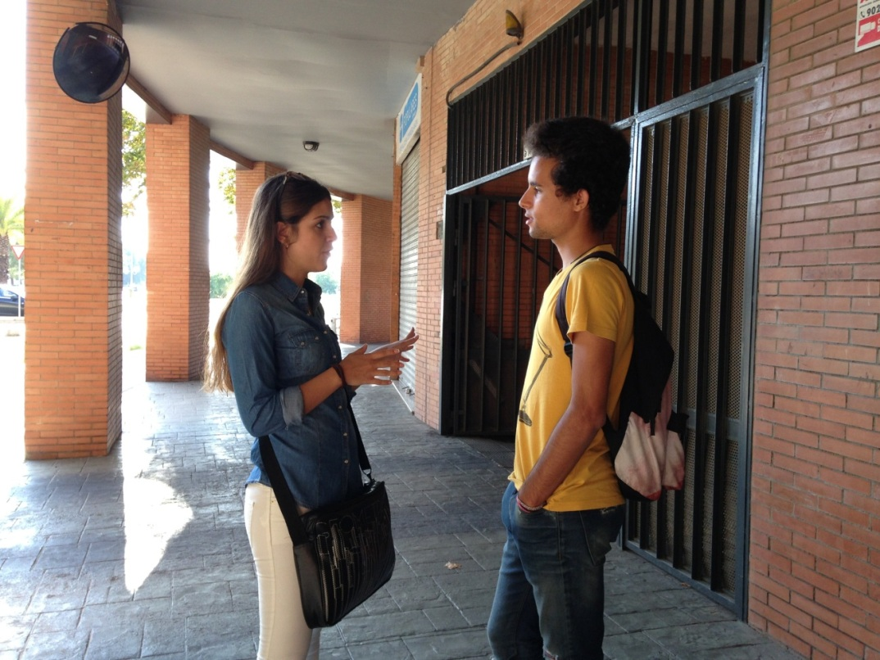

Imagen 1: Segunda Reunión

# 2 – Glosario

**Calendario “EVM”:** El calendario de la escuela tiene muchos eventos. Por ejemplo, acción de Gracias en el mes de septiembre y conciertos todos los meses.

**Clases:**

* **Lenguaje musical:** Esta asignatura trata el fundamento de la música: como aprender a leer las partituras musicales, cómo funcionan los instrumentos, etc.
* **Instrumento:** La asignatura de instrumento se desarrolla en pequeños grupos con 2 o 3 estudiantes y el padre o madre de cada niño. En esta asignatura, el alumno puede aprender la práctica del instrumento que ha elegido en su matrícula.
* **Expresión corporal y danza:** Para los niños de 3 a 6 años. En esta asignatura, el alumno tiene una introducción a los diferentes tipos de danzas y de coreografías.

**Encuentros semanales con las familias:** Todas las semanas, los padres de los niños y los profesores tienen encuentros lo que permite conocer más a las otras personas del proyecto.

**Inversión económica:** La tasa de matrícula es de 25€ y las cuotas mensuales serán de

35€ por un hijo, 40€ por dos y 45€ por tres hijos.

**Matrícula**: Para matricularse, el niño (con sus padres) debe rellenar un formulario con los datos del alumno, los datos de los padres, aceptar la filosofía del proyecto “EVM” y elegir el instrumento que quiere aprender.

**Proyecto “EVM”:** Para que un niño pueda participar en el proyecto “EVM”, tiene que tener al menos 3 años. Además, el padre o madre debería estar regularmente presentes en las clases hasta que el niño cumpla los 13 años. El objetivo de este proyecto no es solamente enseñar música al niño sino ayudarle a desarrollar sus capacidades cognitivas, sociales y enseñarle también sobre la cultura. Todo esto es posible gracias a la cooperación entre el niño, los padres y los profesores.

**Tiempo del estudio:** Se trata de un periodo de 4 años consecutivos, dejando preparado estudiante para el acceso al Conservatorio u otro curso de música de carácter oficial.

**Usuario:** Un usuario en nuestro contexto es tanto un niño que quiere apuntarse en la escuela de música, como aquellos que ya están apuntados a ella.

# 3 – Modelo de negocio

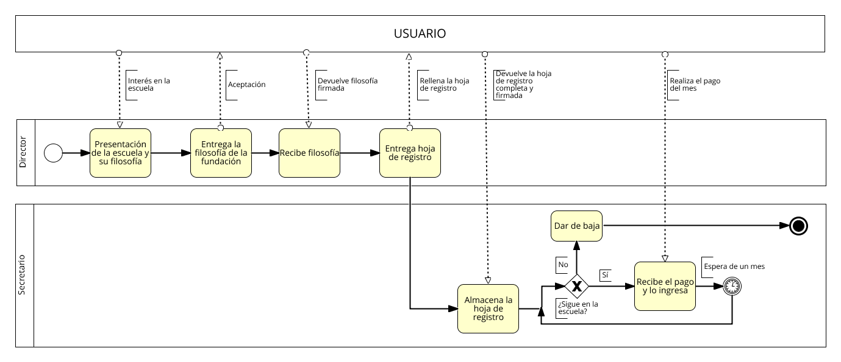

Imagen 2: BPMN Administración de registros y pagos

El BPMN anterior empieza cuando un usuario muestra interés en la escuela y va a tener una entrevista con el director de esta. El director habla con él y le presenta la filosofía y una vista general del proyecto. Le entrega una copia de la filosofía, la cual tiene que aceptar y firmar el usuario antes de devolvérsela si quiere matricularse. En caso afirmativo se le entrega la hoja de registro, la cual rellena y firma el usuario con sus datos. Es entregada al secretario el cual se encarga de archivarla y, mientras el usuario siga en la escuela el secretario se encargará de cobrarle una tasa mensual. En caso de querer darse de baja se lo comunicaría al secretario.

# 4 – Visión general del sistema

HU-1. Como director de la escuela de música quiero:

* Tener un sistema que regule la administración de los alumnos, los pagos y los espacios.

HU-2. Como usuario quiero:

* Que se facilite el método de pago
* Mayor acceso a la información

## Anexo

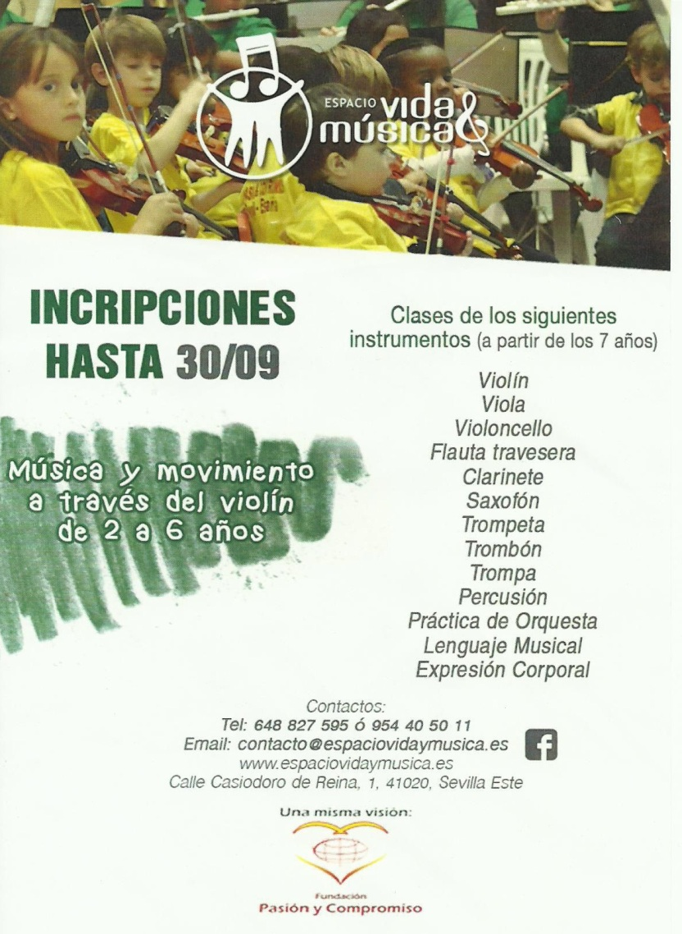

Imagen : Folleto promocional